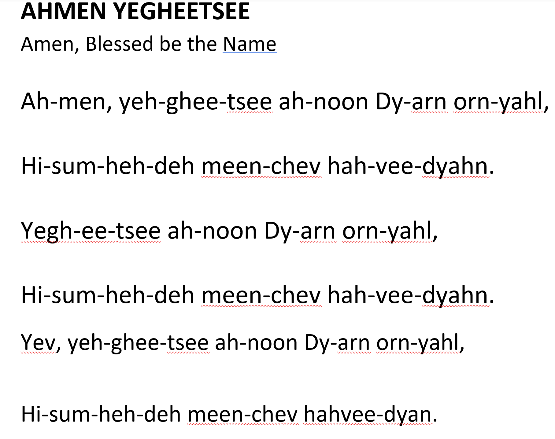

Ամեն: Եղիցի անուն Տեառն օրնեալ յասըմ հետէ մինղեւ յաւիտեան:
Եղիցի անուն Տեառն օրնեալ յասըմ հետէ մինղեւ յաւիտեան:
Եւ եղիցի անուն Տեառն օրնեալ յասըմ հետէ մինղեւ յաւիտեան:

